Дорогие друзья,
Мы рады напомнить Вам, что в рамках Этно-недели-Недели Греческой Культуры, (19-25 марта 2015г.) наши профессиональные мастера будут проводить мастер классы по различным греческим техникам вышивания и декора, Посетив их, Вы получите массу впечатлений и хороший опыт. Наши мастера помогут Вам окунуться в атмосферу тепла и красоты, Вы сами будете СОЗДАВАТЬ.
Мастер классы Греческого Культурного Центра в ЦКИ «Меридиан»:
▓ 20.03.2015 пятница-16:00-17:00- Мастер-класс по греческим танцам "Путешествие по Греции", возрастных ограничений нет) вход свободный. Ведет руководитель танцевального коллектива Греческого Культурного центра- Татьяна Черная.
▓ 20.03.2015 пятница-14:00 - 17:00 ауд.231- Мастер-класс "Вышивка золотом в Греции", ведущая Елена Дорохова *
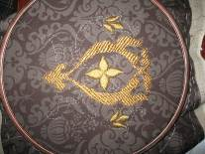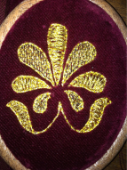
▓ 23.03.2015 понедельник-14:00 до 17:00- фойе малого зала- мастер-класс "Традиционная греческая вышивка", ведущая: Елена Дорохова. Количество участников 6 человек.*
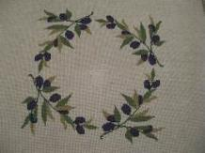
▓ 23.03.2015 понедельник 15:00 до 17:00- фойе малого зала- Мастер-класс по декору в греческой колористике, ведущая Маргарита Рыбина. Каλитехника*.

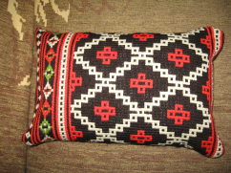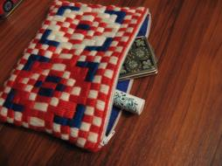
▓ 24.03.2015 вторник-12:00-15:00- Мастер-класс "Традиционная греческая вышивка параллельными стежками", ведущая Черная Татьяна.
Мы ждем Вас на Этно-неделю Греции!
Мы ждем Вас на мастер классы!
Мы приглашаем Вас отметить с нами наш Национальный День Независимости!
Для записи на один из мастер классов просьба обращаться по тел. +7-495-70848-09/10 или писать нам на hcc@mail.ru, info@hecucenter.ru

*ВНИМАНИЕ! Количество участников мастер-класса у одного ведущего не может превышать 6 человек. Мастер-классы могут быть проведены ТОЛЬКО по предварительной записи участников. Мастер классы будут за незначительную плату в 200 руб./чел. 